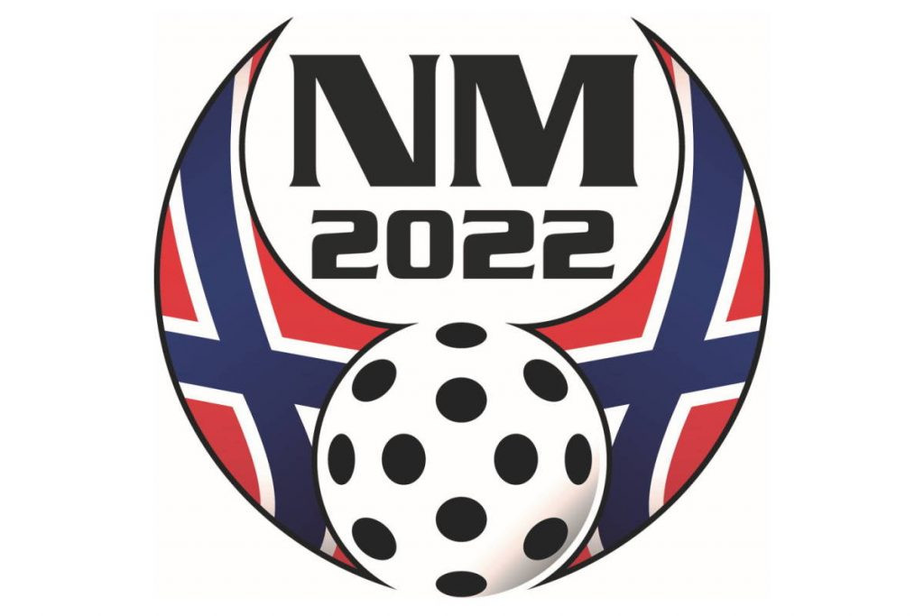

NM i aldersbestemte klasser

21.-22. mai NM-finalene
Arrangeres av SørØst Bandyregion.
Sarpsborg IBK er teknisk arrangør for finalene i Sarpsborghallen.

Hold av denne helgen, og møt opp og støtt lagene som skal spille finale denne helgen.

